《操作系统》课程实验报告
实验名称 | 页面置换算法的模拟 |  |  |  |  | 实验序号 | 5
姓 名 | 谢嘉伟 | 系院专业 | 信管 | 班 级 | 18 | 学 号 | 10207180592
实验日期 | 2012年12月 |  | 指导教师 | 邱文峰 |  | 成 绩
一、实验目的和要求
通过编程实现，加深对页面置换算法的理解
二、实验预习内容
设计一个虚拟存储区和内存工作区，并使用下述算法计算访问命中率：
先进先出算法（FIFO）;
最近最少使用算法（LRU）;
最佳淘汰算法(OPT);
- 实验设备
1. 硬件配置： CPU: Intel(R) Core(TM) i5-2410M 2.3GHz
内存: 2GB
硬盘： 600GB
2. 软件配置： 操作系统 WINDOW7
3. 软件： Vitural Box ，Red Hat Linux Server ISO安装软件包
四、实验内容及步骤
见指导书
- 实验结果、分析与心得
FIFO
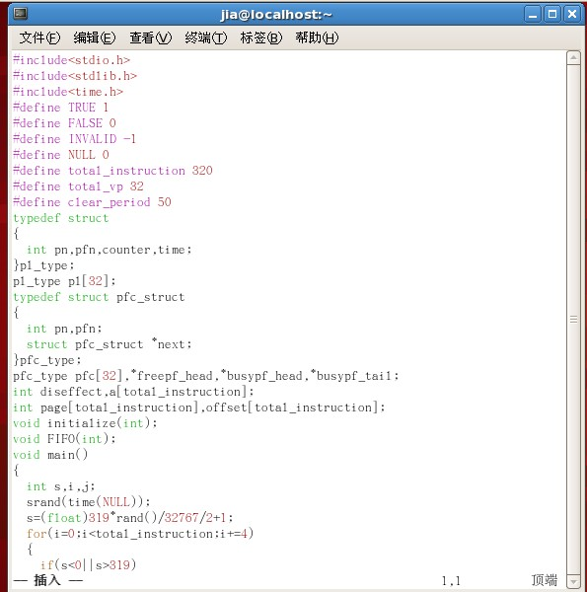

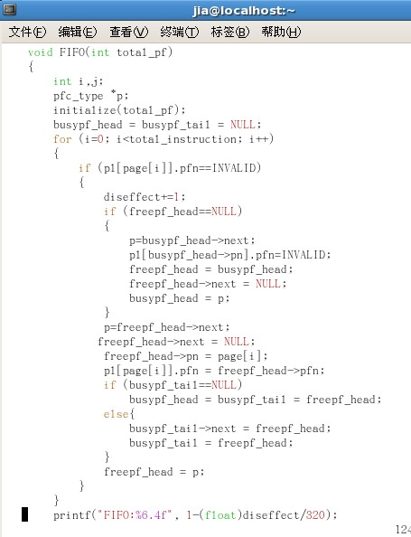
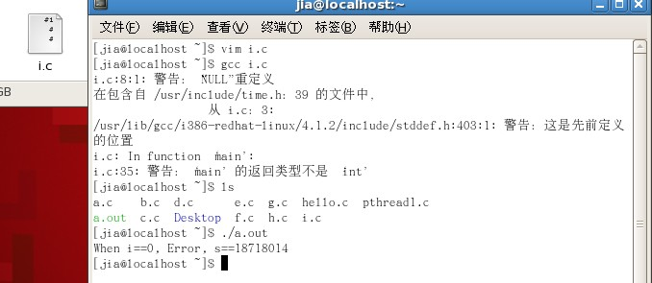

LRU
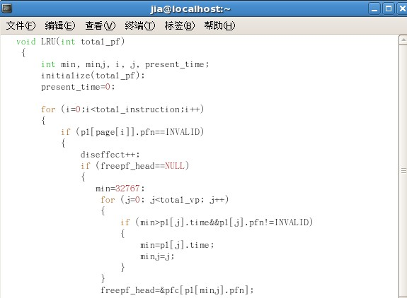
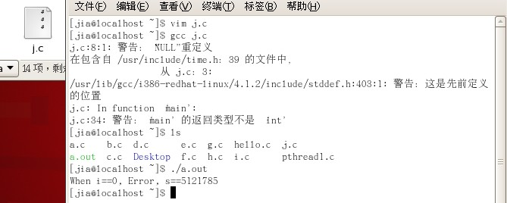
OPT
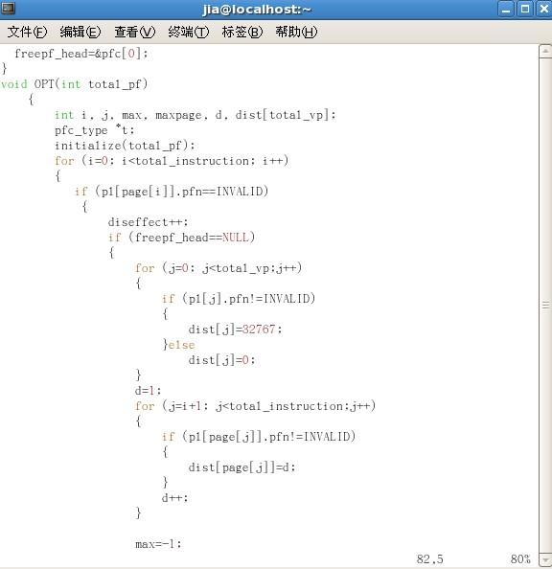

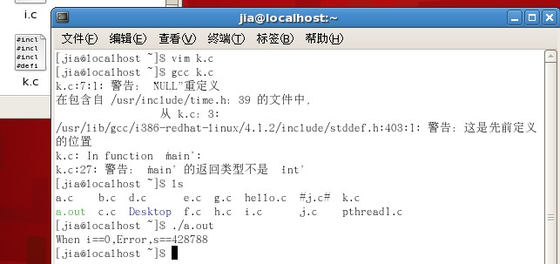
实验心得
1 指导书上的代码是5个部分合在一起写的，我们分开做的时候注意要用哪些代码，
要一一对应。
教师评语：

成绩:

教师签字：

实验报告编写说明：

- 实验名称和实验编号：填写以所用实验指导书内容为准；
- 系院专业：填写学生所在的系院和专业中文名称，可以简述（如计算机科学与技术）；
- 班级：填写学生所在的自然班号（7位）；
- 实验目的和要求、实验项目摘要：填写以所用实验指导书内容为准；
- 实验预习内容：填写学生实验前所做的准备情况（包括资料查阅和上机预学）；
- 实验结果与分析：填写实验结果完成情况和实验中所遇问题及解决方法（或体会）；
- 成绩：由指导教师填写，采用中文五级制。

注：* 实验报告填写时，注意输入信息的字体格式（宋体、五号），如果用复制应采用选择性粘贴的 “无格式文本”方法完成；
* 实验结果文件另外送交存档（文件目录存储结构由指导教师指定）。

